Комплект стоек указателя фальстарта д. 48 мм (2 шт.)
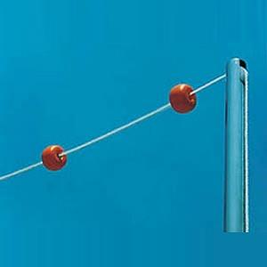
Комплект стоек указателя фальстарта д. 48 мм (2 шт.) предназначен для бассейнов шириной более 21 м. Диаметр стойки - 48 мм, высота - 1,8 м. Используется с закладными Astral 19960 и 19961.

Комплект стоек указателя фальстарта д. 48 мм (2 шт.) - предназначен для бассейнов шириной более 21 м. Диаметр стойки - 48 мм, высота - 1,8 м. Используется с закладными Astral 19960 и 19961. Стойки изготовлены из нержавеющей кислотостойкой стали AISI-316.
Габаритные размеры стоек указателя фальстарта и схема их установки:
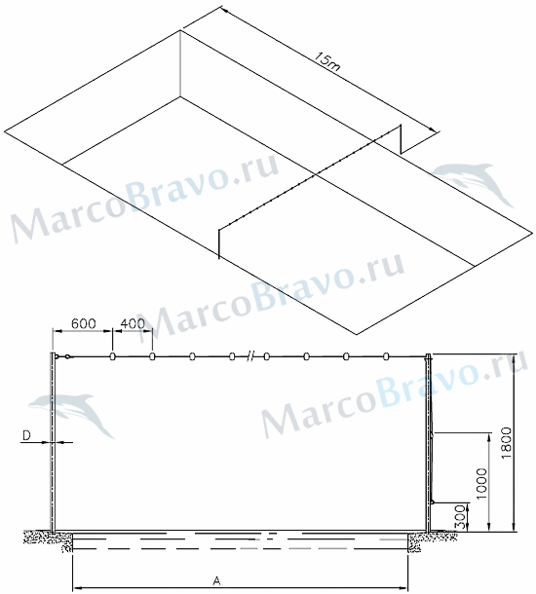
Расстояние A: более 21 м.
Диаметр стойки D: 48 мм.

